 | 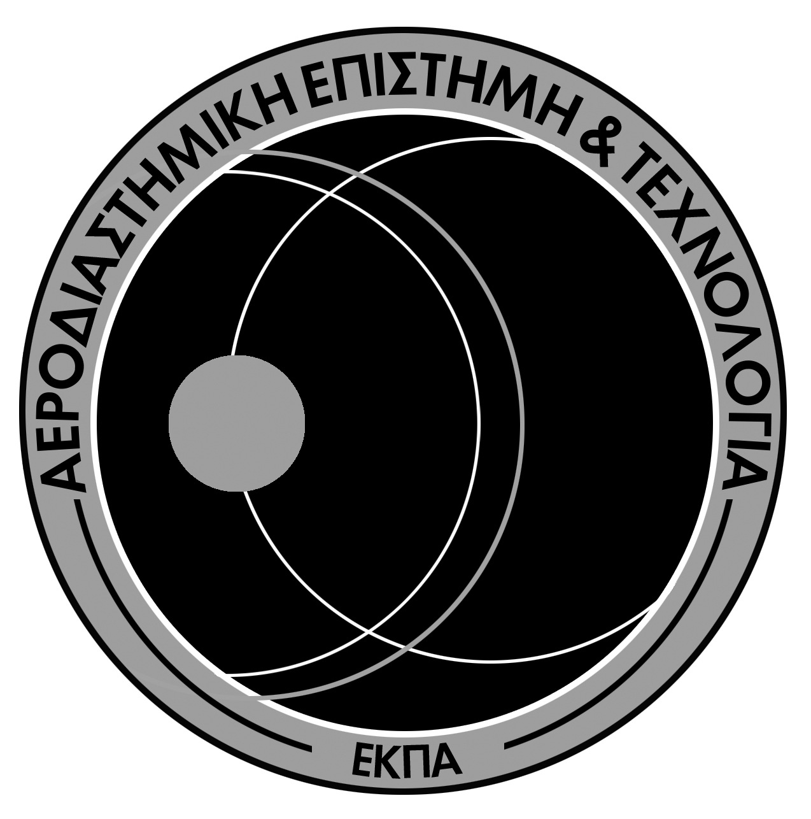
ΣΧΟΛΗ ΘΕΤΙΚΩΝ ΕΠΙΣΤΗΜΩΝ
ΤΜΗΜΑ ΑΕΡΟΔΙΑΣΤΗΜΙΚΗΣ ΕΠΙΣΤΗΜΗΣ ΚΑΙ ΤΕΧΝΟΛΟΓΙΑΣ
34400 Ψαχνά, τηλέφωνο 2228021850-1-2, e-mail: secr@aerospace.uoa.gr

ΑΙΤΗΣΗ  ΚΑΤΑΘΕΣΗΣ ΔΙΚΑΙΟΛΟΓΗΤΙΚΩΝ  ΕΠΩΝΥΜΟ: .......................................................  ΟΝΟΜΑ: .......................................................  ΠΑΤΡΩΝΥΜΟ: ...................................................  Δ/ΝΣΗ ΚΑΤΟΙΚΙΑΣ: ……......................................  ………………………………………………………………  ΤΗΛΕΦΩΝΟ: .....................................................  EMAIL: .…………………………………………………..  (ημερομηνία) | ΠΡΟΣ  Τη Γραμματεία του Τμήματος Αεροδιαστημικής Επιστήμης και Τεχνολογίας  του Παν/μίου Αθηνών  Σας καταθέτω τα κάτωθι συνημμένα δικαιολογητικά προς έλεγχο, προκειμένου να εγκριθεί και να ολοκληρωθεί η εγγραφή μου στo Τμήμα Αεροδιαστημικής Επιστήμης και Τεχνολογίας του Ε.Κ.Π.Α.  Ως:  1) Αλλοδαποί-Αλλογενείς (αποφοίτων λυκείων εκτός Ε.Ε.)  2) Αλλοδαποί-Αλλογενείς Απόφοιτοι λυκείων ή αντίστοιχων σχολείων Κρατών-Μελών της Ε.Ε.  Ο/Η Αιτ........

